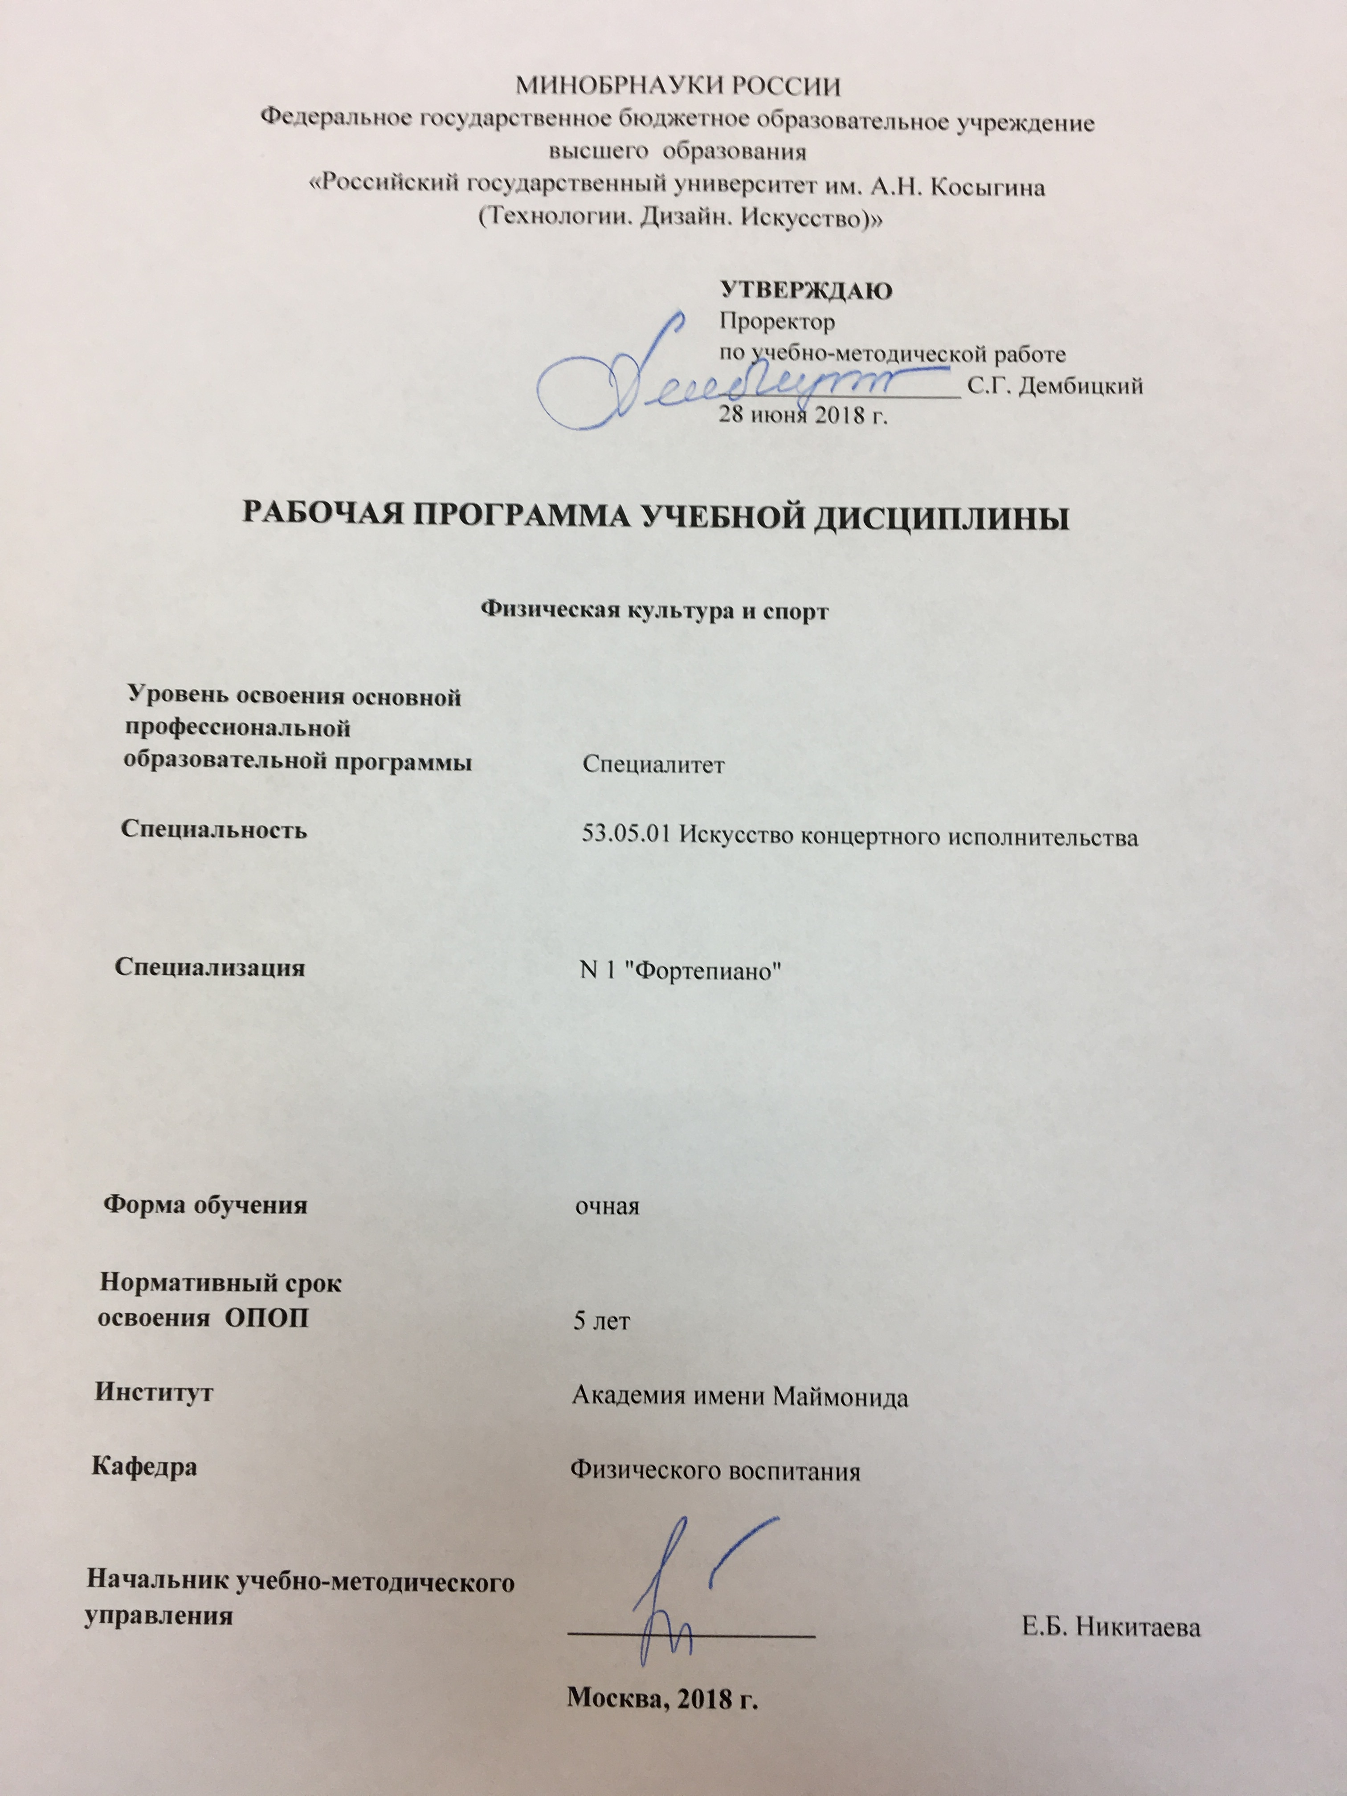

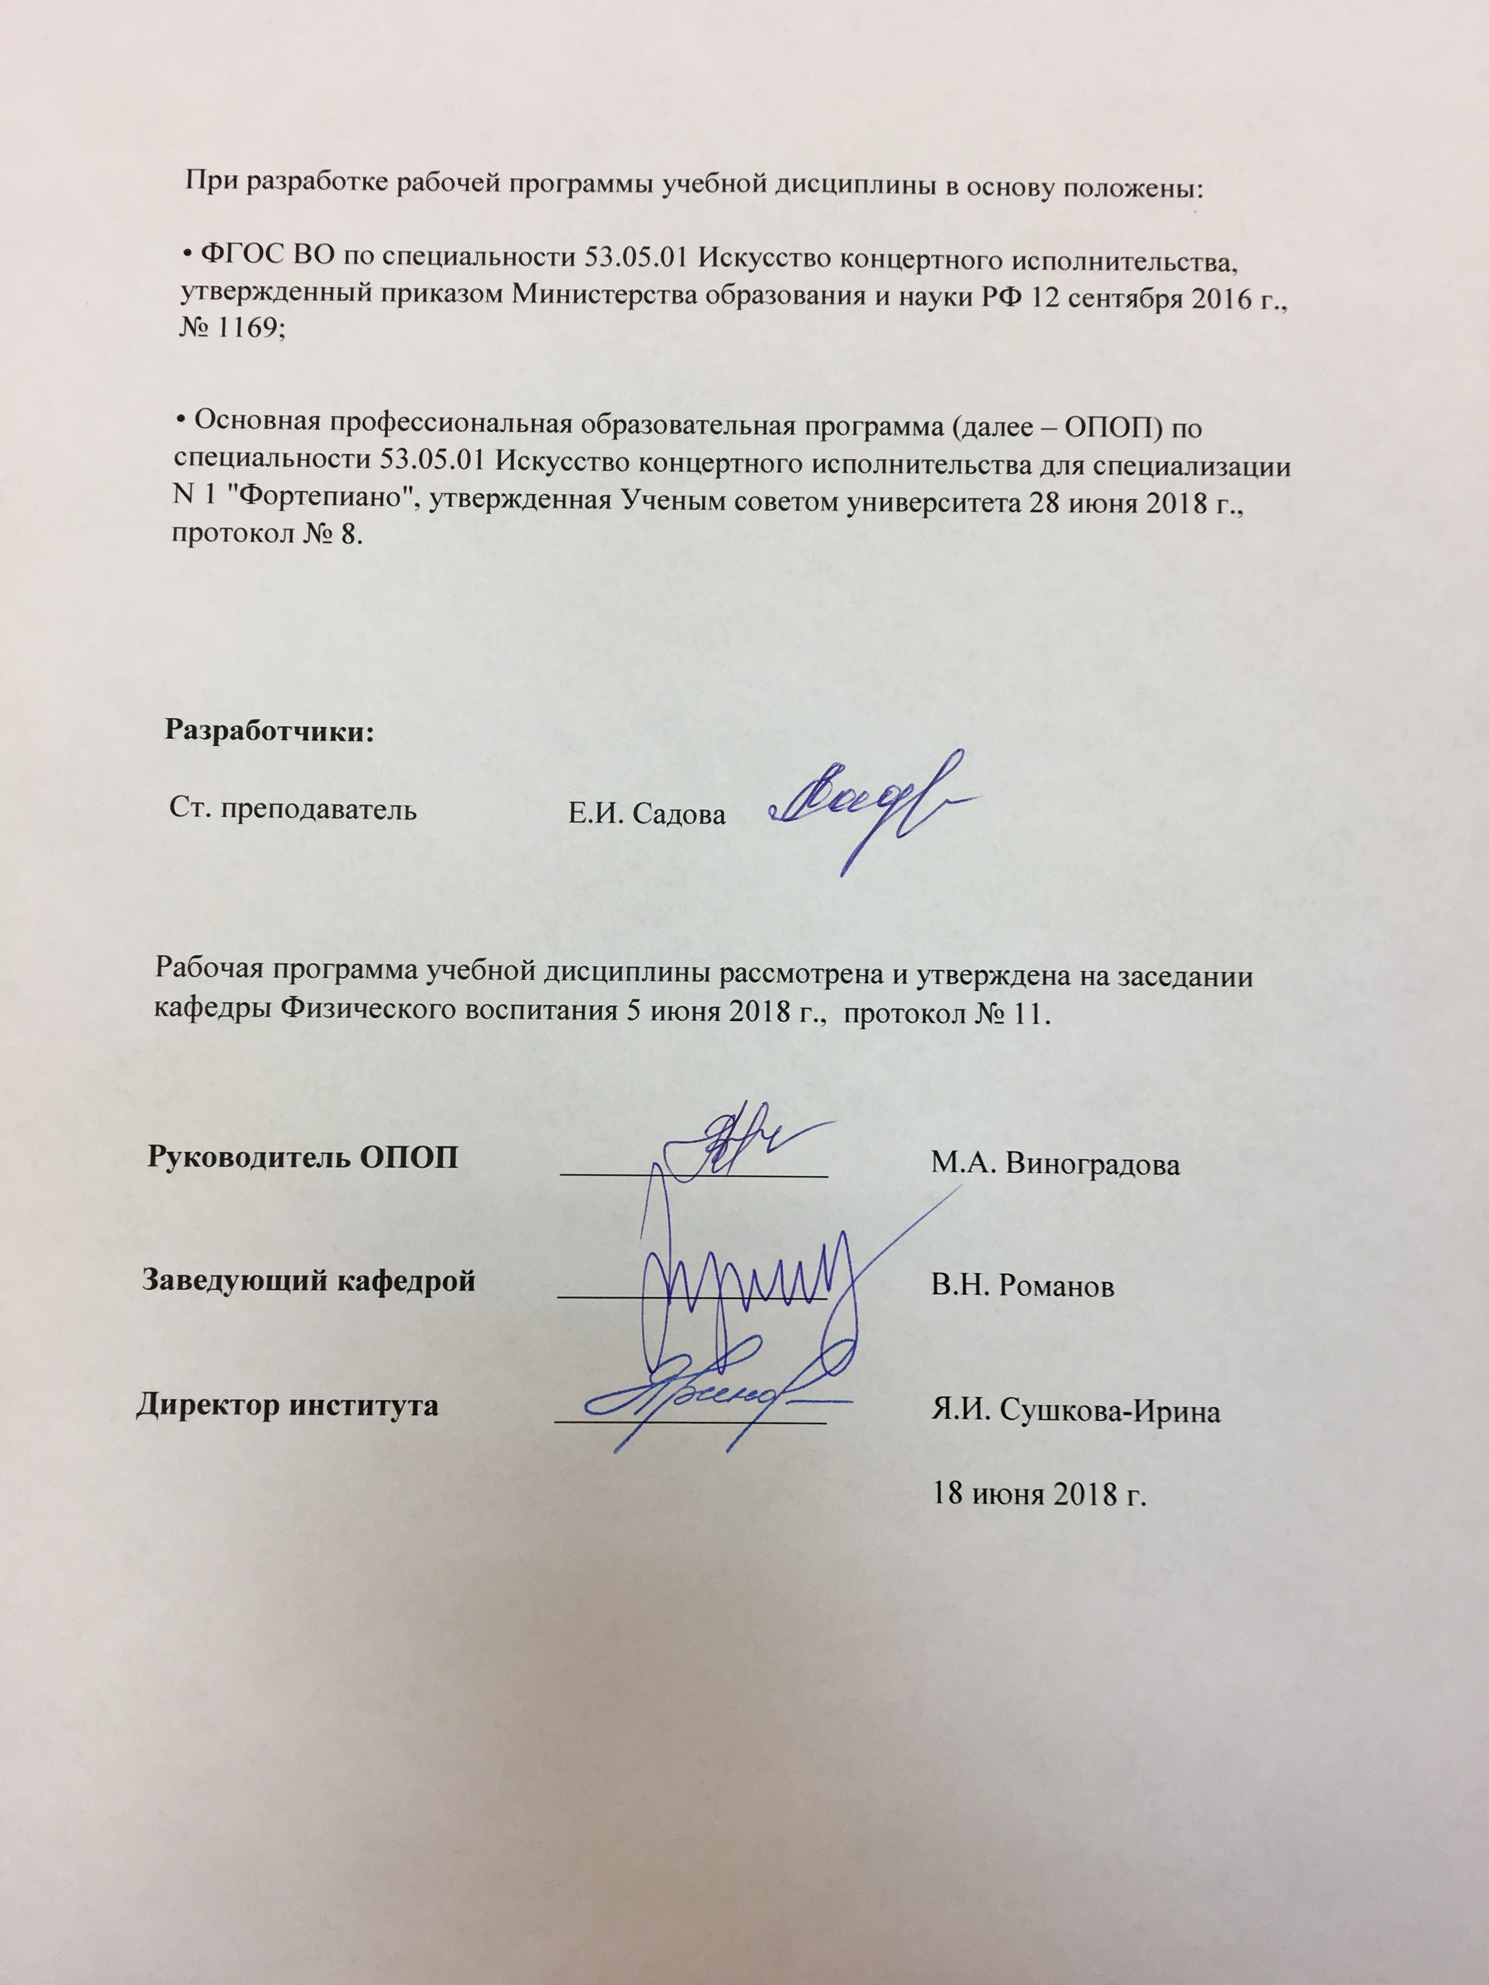

1. МЕСТО УЧЕБНОЙ ДИСЦИПЛИНЫ В СТРУКТУРЕ ОПОП

Дисциплина Физическая культура и спорт
включена в базовую часть Блока I .

2. КОМПЕТЕНЦИИ ОБУЧАЮЩЕГОСЯ, ФОРМИРУЕМЫЕ В РАМКАХ ИЗУЧАЕМОЙ ДИСЦИПЛИНЫ
Таблица 1
Код компетенции | Формулировка  компетенций в соответствии с ФГОС ВО
ОК-7 | обладать способностью выстраивать и реализовывать тактику и стратегию своего интеллектуального, культурного, нравственного, физического и профессионального саморазвития и самосовершенствования

3. СТРУКТУРА УЧЕБНОЙ ДИСЦИПЛИНЫ

3.1 Структура учебной дисциплины для обучающихся очной формы обучения
Таблица 2.1
Структура и объем дисциплины |  |  | Объем дисциплины по семестрам | Общая трудоемкость
 |  |  | №сем 5
Объем дисциплины в зачетных единицах |  |  | 2 | 2
Объем дисциплины в часах |  |  | 72 | 72
Аудиторные занятия (всего)
в том числе в часах: |  | Лекции (Л) | 18 | 18
 |  | Практические занятия (ПЗ)
 |  | Семинарские занятия (С
 |  | Лабораторные работы (ЛР)
 |  | Индивидуальные занятия (ИЗ)
Самостоятельная работа студента в семестре , час |  |  | 54 | 54
Самостоятельная работа студента в период промежуточной аттестации , час
 | Форма промежуточной аттестации
 |  | Зачет (зач.) | Зач | Зач
 |  | Дифференцированный зачет ( диф.зач.)
 |  | Экзамен (экз.)

4. СОДЕРЖАНИЕ РАЗДЕЛОВ УЧЕБНОЙ ДИСЦИПЛИНЫ
Таблица 3
Наименование раздела учебной дисциплины | Лекции |  | Наименование практических (семинарских) занятий |  | Наименование лабораторных работ |  | Итого по учебному плану |  | Форма текущего и промежуточного контроля успеваемости  (оценочные средства)
Наименование раздела учебной дисциплины | Тематика  лекции | Трудоемкость, час | Тематика  практического  занятия | Трудоемкость, час | Тематика лабораторной работы | Трудоемкость, час
Семестр №5 |  |  |  |  |  |  |  |  | Текущий контроль успеваемости:  контрольная работа (КР),, задания для самостоятельной работы (СР) .  Промежуточная аттестация:  зачет (Зач.),
Физическая культура в подготовке студентов | Физическая культура в общекультурной и профессиональной подготовке студентов | 2 |  |  |  |  | 2
Социально-биологические основы  физической культуры | Социально-биологические основы  физической культуры | 8 |  |  |  |  | 8
Основы здорового образа жизни | Основы здорового образа жизни студента. Роль физической культуры в обеспечении здоровья | 4 |  |  |  |  | 4
Обмен веществ и энергии.. | Обмен веществ и энергии. | 2 |  |  |  |  | 2
Обмен белков, жиров, углеводов. Витамины. | Обмен белков, жиров, углеводов. Роль витаминов в обменных процессах организма. | 2 |  |  |  |  | 2
Общая физическая, специальная и спортивная подготовка | Общая физическая, специальная и спортивная подготовка в системе физического воспитания | 2 |  |  |  |  | 2
Средства и методы развития основных двигательных качеств | Средства и методы развития основных двигательных качеств | 6 |  |  |  |  | 6
Основы методики самостоятельных занятий физическими упражнениями | Основы методики самостоятельных занятий физическими упражнениями | 2 |  |  |  |  | 2
Особенности занятий избранным видом спорта | Особенности занятий избранным видом спорта или системой физических упражнений | 2 |  |  |  |  | 2
Интенсивность физических нагрузок | Интенсивность физических нагрузок | 2 |  |  |  |  | 2
Врачебный контроль и самоконтроль | Врачебный контроль и самоконтроль занимающихся физическими упражнениями | 2 |  |  |  |  | 2
Профессионально-прикладная физическая подготовка студентов | Профессионально-прикладная физическая подготовка студентов | 2 |  |  |  |  | 2
Всего: |  | 36 | Всего: |  | Всего: |  | 36
Общая трудоемкость в часах |  |  |  |  |  |  |  | 36

5. САМОСТОЯТЕЛЬНАЯ РАБОТА ОБУЧАЮЩИХСЯ
^{Таблица 4}
№ п/п | Наименование раздела учебной дисциплины | Содержание самостоятельной работы | Трудоемкость в часах
1 | 3 | 4 | 5
Семестр № 5….
1 | Физическая культура в подготовке студентов | Подготовка к лекциям ,работа с учебной, учебно-методической дополнительной литературой | 2
2 | Социально-биологические основы физической культуры | Подготовка к лекциям ,работа с учебной, учебно-методической дополнительной литературой | 4
3 | Интенсивность физических нагрузок | Подготовка к лекциям ,работа с учебной, учебно-методической дополнительной литературой | 2
4 | Обмен веществ и энергии.. | Расчет энерготрат. | 8
5 | Обмен белков, жиров, углеводов. Витамины | Расчет калорийности пищевого рациона | 8
6 | Врачебный контроль и самоконтроль | Подготовка к лекциям ,работа с учебной, учебно-методической дополнительной литературой | 2
7 | Средства и методы развития основных двигательных качеств | Особенности развития двигательных качеств с учетом групп здоровья. | 10
Всего часов в семестре по учебному плану |  |  | 36
Общий объем самостоятельной работы обучающегося |  |  | 36

6. ОЦЕНОЧНЫЕ СРЕДСТВА ДЛЯ ПРОВЕДЕНИЯ ТЕКУЩЕЙ И ПРОМЕЖУТОЧНОЙ АТТЕСТАЦИИ ПО ДИСЦИПЛИНЕ

6.1 Связь результатов освоения дисциплины с уровнем сформированности заявленных компетенций в рамках изучаемой дисциплины
Таблица 5
Код  компетенции | Уровни сформированности заявленных компетенций в рамках изучаемой дисциплины | Шкалы  оценивания  компетенций
ОК-7 | Пороговый  Знать: основы базовых процедур анализа проблем человека  Уметь: толерантно воспринимать людей с ограниченными возможностями  Владеть: навыками коммуникации с людьми, имеющими различные заболевания | оценка 5
ОК-7 | Повышенный  Знать: психологические и адаптационные возможности воздействия занятий физическими упражнениями на психоэмоциональное состояние людей с ограниченными возможностями.  Уметь: выстраивать взаимодействия и демонстрировать умение эффективно работать в коллективе с учетом физиологических особенностей всех его членов  Владеть: навыками и приемами работы в условиях социализации инвалидов и функционированию людей | оценка 5
ОК-7 | Высокий  Знать: воздействие занятий физическими упражнениями на организм в целом и на отдельные его органы, различные методики коррекционных упражнений  Уметь: составить адаптационную программу с учетом функциональных особенностей человека с ограниченными возможностями.  Владеть: приемами самоконтроля за состоянием организма, занимающихся физическими упражнениями, особенно у людей, имеющих различные заболевания. | оценка 5
Результирующая оценка

6.2 Оценочные средства для студентов с ограниченными возможностями здоровья
Оценочные средства для лиц с ограниченными возможностями здоровья выбираются с учетом особенностей их психофизического развития, индивидуальных возможностей и состояния здоровья.

Таблица 6
Категории студентов | Виды оценочных средств | Форма контроля | Шкала оценивания
С нарушением слуха | Контрольные вопросы | Преимущественно письменная проверка | В соответ-ствии со шкалой оценивания, указанной в  Таблице 5
С нарушением зрения | Контрольные вопросы по темам лекционного курса. | Преимущественно устная проверка (индивидуально) | В соответ-ствии со шкалой оценивания, указанной в  Таблице 5
С нарушением опорно- двигательного аппарата | Контрольные вопросы дистанционно. | Письменная проверка, организация контроля с использование информационно-коммуникационных технологий. | В соответ-ствии со шкалой оценивания, указанной в  Таблице 5

7. ТИПОВЫЕ КОНТРОЛЬНЫЕ ЗАДАНИЯ И ДРУГИЕ МАТЕРИАЛЫ,
НЕОБХОДИМЫЕ ДЛЯ ОЦЕНКИ УРОВНЯ СФОРМИРОВАННОСТИ ЗАЯВЛЕННЫХ КОМПЕТЕНЦИЙ В РАМКАХ ИЗУЧАЕМОЙ ДИСЦИПЛИНЫ,
ВКЛЮЧАЯ САМОСТОЯТЕЛЬНУЮ РАБОТУ ОБУЧАЮЩИХСЯ

Семестр № 5….
7.1. Для текущего контроля:
    - Вопросы для контрольных работ по лекционному курсу:
7.1.1.1. Физическая культура и спорт, как социальные феномены.
7.1.1.2. Строение и функции опорно-двигательного аппарата.
7.1.1.3. Методы физического воспитания.
7.1.2. Перечень тем к зачету для самостоятельного (внеаудиторного) выполнения:
7.1.2.1. Расчет энергозатрат на двигательную деятельность.
7.1.2.2. Расчет калорийности пищевого рациона.
7.1.2.3. Особенности развития силы с учетом группы здоровья.
7.2. Для промежуточной аттестации:
7.2.1. Перечень вопросов к зачету:
7.2.1.1 Функции мышечной системы.
7.2.1.2. Понятие «здоровье» его содержание.
7.2.1.3. Структура и содержание самостоятельного занятия физическими упражнениями.

8.МАТЕРИАЛЬНО-ТЕХНИЧЕСКОЕ ОБЕСПЕЧЕНИЕ ДИСЦИПЛИНЫ

Таблица 7
№ п/п | Наименование учебных аудиторий (лабораторий) и помещений для самостоятельной работы | Оснащенность учебных аудиторий и помещений для самостоятельной работы
1 | 115035, г. Москва, ул. Садовническая, д. 35 Аудитория №462 для проведения занятий лекционного и семинарского типа, групповых и индивидуальных консультаций, текущего контроля и промежуточной аттестации. | Комплект учебной мебели, меловая доска, технические средства обучения, служащие для представления информации большой аудитории: экран настенный, проектор.
2 | 115035, г. Москва, ул. Садовническая, д.33, стр. 1 Аудитория №401 - читальный зал  библиотеки: помещение для самостоятельной работы, в том числе, научно- исследовательской, подготовки курсовых и выпускных квалификационных работ. | Стеллажи для книг, комплект учебной мебели, 1 рабочее место сотрудника и 6 рабочих места для студентов, оснащенные персональными компьютерами с подключением к сети «Интернет» и обеспечением доступа к электронным библиотекам и в электронную информационно-образовательную среду организации.

9. УЧЕБНО-МЕТОДИЧЕСКОЕ И ИНФОРМАЦИОННОЕ ОБЕСПЕЧЕНИЕ УЧЕБНОЙ ДИСЦИПЛИНЫ

Таблица 8
№ п/п | Автор(ы) | Наименование издания | Вид издания (учебник, УП, МП и др.) | Издательство |  | Год  издания | Адрес сайта ЭБС  или электронного ресурса |  | Количество экземпляров в библиотеке Университета
1 | 2 | 3 | 4 | 5 |  | 6 | 7 |  | 8
9.1 Основная литература, в том числе электронные издания
1 | Аварханов М.А. | Здоровый образ жизни | Учебник | Москва, ФГБОУ ВПО МГТУ |  | 2008 |  |  | 3
2 | Старкова Е.С. | Естественнонаучные основы физического воспитания | Учебник | Москва, ФГБОУ ВПО МГТУ |  | 2008 |  |  | 12
3 | Ильинич В.И. | Физическая культура студента | Учебник | Москва, «Гардарики» |  | 1999 2005 2008 |  |  | 2  1  1
4 | Коваленко В.А. | Физическая культура | Учебное пособие | М. : Изд-во АСВ |  | 2000 |  |  | 47
5 | А. Б. Муллер [и др.] | Физическая культура студента | Учебное пособие | Красноярск: Сибирский федеральный университет |  | 2011 | Znanium.com: |  | -
6 | А. Б. Муллер [и др.] | Физическая культура | Учебник и практикум | М.: Юрайт |  | 2018 | https://biblio-online.ru/book/fizicheskaya-kultura-412791 |  | -
9.2 Дополнительная литература, в том числе электронные издания
1 | Романов В.Н., Кириенкова В.М., Майоров Ф.П. | Комплекс мероприятий по оказанию первой медицинской помощи для лиц, ведущих активный образ жизни | Учебно-методическое пособие |  | Москва, РГУ им. А.Н. Косыгина | 2017 | Локальная сеть университета;  http://znanium.com/catalog/product/961694 |  | 5
2 | Якутина Н.В., Романов В.Н., Любская О.Г. | Физическая культура (валеология) | Учебно-методическое пособие |  | Москва, МГУДТ | 2016 | Локальная сеть университета;  http://znanium.com/catalog/product/961696 |  | 5
9.3 Методические материалы (указания, рекомендации по освоению дисциплины авторов РГУ им. А. Н. Косыгина)
1 | Якутина Н.В.  Любская О.Г. | Формирование и оценка режима питания, как элемента здорового образа жизни | УМП |  | Москва, РГУ им А.Н. Косыгина | 2018 |  | 5
2 | Бузулькова Н.А., Сухомлинова Г.М., Новикова В.Н. | Бег и спортивная ходьба в режиме труда и отдыха студентов | МУ |  | Москва, МГУДТ | 2016 | Локальная сеть университета;  http://znanium.com/catalog/product/795769 | 5
3 | Садова Е.И., Лапынина Ж.Э., Шульц И.А. | Развитие быстроты у студентов основного отделения | Методические указания |  | Москва, МГУДТ | 2015 | Локальная сеть университета;  http://znanium.com/catalog/product/795775 | 5
4 | Романов В.Н., Володина Ю.А. | Развитие силы у студентов основного отделения | Методическое пособие |  | Москва, МГУДТ | 2012 | Локальная сеть университета;  http://znanium.com/catalog/product/459499 |  | 5
5 | Садова Е.И., Лапынина Ж.Э. | Развитие выносливости у студентов основного отделения | Методические указания |  | Москва, МГУДТ | 2012 | Локальная сеть университета;  http://znanium.com/catalog/product/459508 | 5

9.4 Информационное обеспечение учебного процесса
9.4.1. Ресурсы электронной библиотеки
- ЭБС Znanium.com» научно-издательского центра «Инфра-М» http://znanium.com/ (учебники и учебные пособия, монографии, сборники научных трудов, научная периодика, профильные журналы, справочники, энциклопедии);
Электронные издания «РГУ им. А.Н. Косыгина» на платформе ЭБС «Znanium.com» http://znanium.com/ (электронные ресурсы: монографии, учебные пособия, учебно-методическими материалы, выпущенными в Университете за последние 10 лет);
- ООО «ИВИС» https://dlib.eastview.com (электронные версии периодических изданий ООО «ИВИС»);
- Web of Science http://webofknowledge.com/ (обширная международная универсальная реферативная база данных);
- Scopus https://www.scopus.com (международная универсальная реферативная база данных, индексирующая более 21 тыс. наименований научно-технических, гуманитарных и медицинских журналов, материалов конференций примерно 5000 международных издательств);
- «SpringerNature» http://www.springernature.com/gp/librarians (международная издательская компания, специализирующаяся на издании академических журналов и книг по естественнонаучным направлениям);
- Научная электронная библиотека еLIBRARY.RU https://elibrary.ru (крупнейший российский информационный портал в области науки, технологии, медицины и образования);
- ООО «Национальная электронная библиотека» (НЭБ) http://нэб.рф/ (объединенные фонды публичных библиотек России федерального, регионального, муниципального уровня, библиотек научных и образовательных учреждений;
- «НЭИКОН» http://www.neicon.ru/ ( доступ к современной зарубежной и отечественной научной периодической информации по гуманитарным и естественным наукам в электронной форме);
- «Polpred.com Обзор СМИ» http://www.polpred.com (статьи, интервью и др. информагентств и деловой прессы за 15 лет).
- http://www.garant.ru/ - Справочно-правовая система (СПС) «Гарант», комплексная правовая поддержка пользователей по законодательству Российской Федерации;

9.4.2 Профессиональные базы данных и информационно-справочные системы :
- http://www.scopus.com/
- http://elibrary.ru/defaultx.asp
- http://belcanto.ru
- https://www.classicalmusicnews.ru

9.4.3 Лицензионное программное обеспечение (ежегодно обновляется)
Microsoft Windows Professional 7 Russian Upgrade Academic Open No Level, артикул FQC-02306, лицензия № 46255382 от 11.12.2009 (копия лицензии;
(бессрочная академическая лицензия; центр поддержки корпоративных лицензий Microsoft).
Microsoft Office Professional Plus 2010 Russian Academic Open No Level, лицензия 47122150 от 30.06.2010 (бессрочная академическая лицензия; центр поддержки корпоративных лицензий Microsoft).
Система автоматизации библиотек ИРБИС64, договора на оказание услуг по поставке программного обеспечения №1/28-10-13 от 22.11.2013, №1/21-03-14 от 31.03.2014 (копии договоров).
Google Chrome (свободно распространяемое).
Adobe Reader (свободно распространяемое).
Kaspersky Endpoint Security для бизнеса - Стандартный Russian Edition, 250-499 Node 1 year Educational Renewal License; договор №218/17 - КС от 21.11.2018.
Google Chrome (свободно распространяемое).
Adobe Reader (свободно распространяемое).
Kaspersky Endpoint Security для бизнеса - Стандартный Russian Edition, 250-499 Node 1 year Educational Renewal License; договор №218/17 - КС от 21.11.2018.

